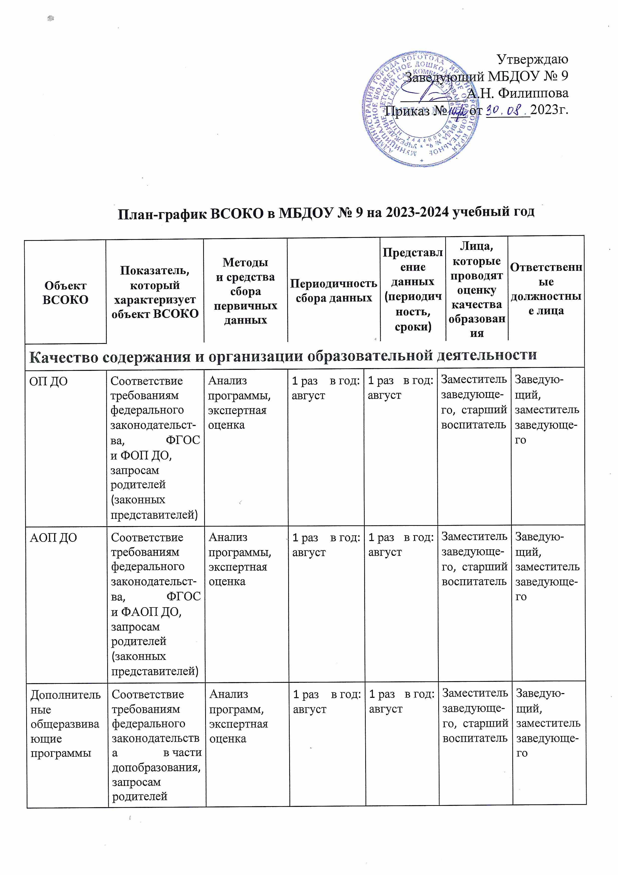
Образовательный процесс | Образовательный процесс, который организует взрослый |  | Контроль, посещение занятий и открытых мероприятий, наблюдение, анализ | Ежемесячно | 4 раза в год |  | Заместитель заведующе-го, старший воспитатель |  |  |  | Заведую-щий, заместитель заведующе-го
 | Самостоятельная детская деятельность |  | Наблюдение, анализ детской деятельности | 3 раза в год: сентябрь, январь, май | 1 раз в год: май |  | Заместитель заведующе-го, старший воспитательвоспитатели |  |  |  | Заведующий, старший воспитатель
Взаимодействие участников образовательных отношений | Взаимодействие сотрудников с детьми |  | Контроль, посещение занятий и открытых мероприятий, наблюдение, анализ | Ежемесячно | 4 раза в год |  | Заместитель заведующего, старший воспитатель |  |  |  | Заведую-щий, старший воспитатель
 | Взаимодействие с родителями воспитанников |  | Посещение родительских собраний, совместных мероприятий, анализ | По плану | 4 раза в год |  | Заместитель заведующе-го, старший воспитатель |  |  |  | Заведую-щий, заместитель заведующе-го
 | Взаимодействие с социумом, в том числе со школой в рамках работы по преемственности |  | Анализ | По мере проведения совместных мероприя-тий | 2 раза в год: декабрь, май |  | Заместитель заведующе-го, старший воспитатель |  |  |  | Заведую-щий, заместитель заведующе-го
Качество условий, которые обеспечивают образовательную деятельность
Финансовые условия |  | Расходы на оплату труда работников, которые реализуют ОП ДО | Сбор информации | Ежеквартально |  | Ежеквар-тально |  | Заведующий, бухгал-тер, эконо-мист |  | Заведующий
 |  | Расходы на средства обучения и воспитания, соответствующие материалы | Сбор информации | Ежеквартально |  | Ежеквар-тально |  | Заведующий, бухгал-тер, эконо-мист |  | Заведующий
 |  | Расходы на дополни-тельное профессио-нальное образование руководящих и педагогических работников по профилю их деятельности | Сбор информации | Ежеквартально |  | Ежеквар-тально |  | Заведующий, бухгал-тер, эконо-мист |  | Заведующий
 |  | Иные расходы на обеспече-ние реализации ОП ДО | Сбор информации | Ежеквартально |  | Ежеквар-тально |  | Заведующий, бухгал-тер, эконо-мист |  | Заведующий
Материально-технические условия |  | Соответствие СанПиН | Контроль | Ежемесячно |  | 1 раз в год либо при выявлении наруше-ний |  | Замести-тель заведующего, старший воспита-тель, замести-тель заведующего по АХЧ, медсест-ра |  | Заведующий, медсестра
 |  | Оценка РППС и учебно-методических материалов на соответствие ФГОС ДО, ФОП и ФАОП ДО | Анализ | Ежеквартально |  | Ежеквартально |  | Замести-тель заведующего, старший воспита-тель, замести-тель заведующего по АХЧ, медсест-ра |  | Старший воспитатель
 |  | Соответствие правилам пожарной безопасности | Контроль | Ежемесячно |  | 4 раза в год либо при выявлении наруше-ний |  | Замести-тель заведующего по АХЧ, старший воспита-тель |  | Заведующий, заместитель заведующего по АХЧ
 |  | Соответствие требованиям к средствам обучения и воспитания в зависимос-ти от возраста и индивиду-альных особенностей развития детей | Контроль, анализ | Ежеквартально |  | 4 раза в год |  | Замести-тель заведующего, старший воспита-тель |  | Заведующий, старший воспитатель
 |  | Соответствие требованиям к материаль-но-техническому обеспечению ОП ДО | Контроль, анализ | Ежеквартально |  | 4 раза в год |  | Замести-тель заведующего, старший воспита-тель |  | Заведующий, заместитель заведующе-го
Психолого-педагогические условия |  | Основные психолого-педагогические условия | Контроль | По плану |  | 1 раз в год: май.  По окончании контроля при необходимости повторно-го контроля - после его окончания |  | Замести-тель заведующего, старший воспита-тель |  | Заведующий, заместитель заведующего
 |  | Дополнительные психолого-педагогические условия для детей с ОВЗ | Контроль | По плану |  | 1 раз в год: май.  По окончании контроля при необходимости повторно-го контроля - после его окончания |  | Замести-тель заведующего, старший воспита-тель |  | Заведующий, заместитель заведующего
Кадровые условия |  | Укомплекто-ванность педагогическими кадрами | Анализ | 1 раз в год: май |  | 1 раз в год: май |  | Замести-тель заведующего |  | Заведующий, заместитель заведующего
 |  | Образовательный ценз педагогических кадров | Анализ | Ежемесячно |  | 1 раз в год: май |  | Старший воспита-тель |  | Заведующий, старший воспитатель
 |  | Уровень квалифика-ции педагогичес-ких кадров | Анализ | Ежемесячно |  | 1 раз в год: май |  | Замести-тель заведующего |  | Заведующий, заместитель заведующего
 |  | Дополнительное профессио-нальное образование педагогичес-ких работников | Анализ | Ежемесячно |  | 1 раз в год: май |  | Старший воспита-тель |  | Заведующий, старший воспитатель
 |  | Компетент-ность педагогичес-ких кадров | Самоанализ, контроль | По плану |  | 1 раз в год: май |  | Замести-тель заведующего, старший воспита-тель |  | Заведующий, заместитель заведующего
 |  | Профессио-нальные достижения педагогических кадров | Сбор информации, анализ | Ежемесячно |  | 1 раз в год: май |  | Замести-тель заведующего, старший воспита-тель, педагоги |  | Заведующий, заместитель заведующе-го
РППС для реализации новой ОП ДО, в том числе воспитательной деятельности |  | Соответствие ОП ДО, материально-техническим и медико-социальным условиям пребывания детей в ДОО согласно СанПиН, возрасту детей, рекомендации-ям Минпросве-щения | Мониторинг | По плану |  | 2 раза в год: декабрь–январь, май |  | Замести-тель заведующего, старший воспита-тель |  | Заведующий
Качество результатов образовательной деятельности
Освоение детьми содержания ОП ДО, АОП ДО, дополнительных общеразвивающих программ | Качество (динамика) освоения детьми содержания каждой из программ |  | Педагогичес-кая диагностика индивидуаль-ного развития детей 2-8 лет, сравни-тельный анализ | 3 раза в год: сентябрь, декабрь–январь, май |  | По окончании диагностики. Сравни-тельный анализ – 1 раз в год: май |  | Старший воспита-тель, воспита-тели, специа-листы | Заведующий, заместитель заведующего
Достижения воспитанни-ков | Массовость и результатив-ность участия в олимпиадах, интеллектуаль-ных конкурсах |  | Анализ достижений | Ежемесячно |  | 1 раз в год: май |  | Старший воспита-тель, воспита-тели, специа-листы | Заведующий, старший воспитатель
 | Массовость и результатив-ность участия в конкурсах, смотрах, фестивалях, соревнованиях творческой и спортивной направленности |  | Анализ достижений | Ежемесячно |  | 1 раз в год: май |  | Старший воспита-тель, воспита-тели, специа-листы | Заведующий, старший воспитатель
Здоровье воспитанни-ков (динамика) | Доля посещаемости воспитанниками ДОО - в среднем за год |  | Анализ посещаемос-ти | Ежемесячно |  | 1 раз в год: май |  | Медсестра, воспита-тели | Заведующий, медсестра
 | Средний показатель пропущенных по болезни дней при посещении ДОО на одного воспитанника |  | Анализ заболеваемости | Ежемесячно |  | 1 раз в год: май |  | Медсестра, воспита-тели | Заведующий, медсестра
 | Количество случаев травматизма воспитанников в образователь-ном процессе с потерей трудоспособности в течение 1 дня и более |  | Контроль/анализ | Ежедневно/ежемесячно |  | 1 раз в год: май |  | Медсестра, воспита-тели | Заведующий, медсестра
 | Тенденция повышения количества воспитанников 1-й, 2-й групп здоровья по сравнению с предыдущим периодом |  | Сбор информации, анализ | 2 раза в год: август, май |  | 1 раз в год: май |  | Медсестра | Заведующий, медсестра
Удовлетво-ренность родителей качеством образовательных результатов | Уровень удовлетворен-ности родителей (законных представителей) обучающихся качеством образователь-ных результатов |  | Анкетирова-ние | 1 раз в год: май |  | По окончании анкетиро-вания |  | Старший воспита-тель, воспита-тели | Заведующий, старший воспитатель

